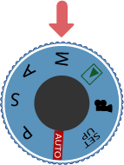
Le mode manuel (M) est à réserver aux initiés. Dans ce mode vous disposez d’une liberté totale pour régler les paramètres de votre photographie. Vous pourrez donc choisir une vitesse et une ouverture à votre guise en étant guidé ou pas par les informations provenant de la mesure de la lumière.
Ce mode est à conseiller dans deux cas précis :- Si vous faites de la photo en studio avec un éclairage contrôlé, le mode manuel convient mieux. De même pour des photos au flash.- Dans des conditions d’expositions spécifiques que vous souhaitez modifier, par exemple une photographie nocturne. Le mode manuel vous permettra de régler votre vitesse et votre ouverture de façon à éclaircir la scène.
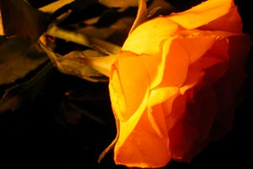
Le mode manuel (M) laisse libre cours à votre imagination puisque vous contrôlez tous les paramètres de votre photographie.

Source : http://www.absolut-photo.com/cours/mode-priorite/mode-manuel.php

